**

*，*

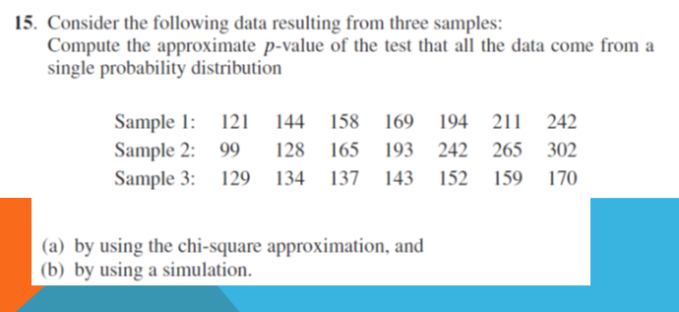

*Via simulation:*

